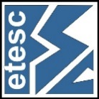

**ESCOLA TÉCNICA ESTADUAL SANTA CRUZ**

**Nível Médio-Técnico em Informática**

ALICIA TARGINO GOMES

ANDERSON LUIS OLIVEIRA SANTOS

JÚLIA MONTEIRO DA SILVA VALENTIM

TRABALHO DE CONCLUSÃO

EcoChest

Rio de Janeiro

2021

Sumário

**INTRODUÇÃO1**

Resumo do projeto1.1

Elicitação a partir de um DCU1.2

**O APLICATIVO2**

Como foi feito2.1

Como funciona2.2

**O SITE3**

Sua finalidade3.1

Como funciona3.2

**AS ECOCHESTS3**

Como foram produzidas3.3

Materiais usados e itens distribuídos3.4

**CONSIDERAÇÕES FINAIS4**

A ideia por trás do projeto4.1

REFERÊNCIAS5

**INTRODUÇÃO**

O projeto EcoChest, elaborado por Alicia Gomes, Anderson Santos e Júlia Valentim, alunos do 3º ano de informática na Escola Técnica Estadual Santa Cruz, consiste resumidamente em uma aplicação de geolocalização que indica aos usuários pontos de distribuição de itens de higiene pessoal e utilitários. Tais pontos de distribuição, colocados em locais estratégicos no prédio principal da escola, foram feitos com materiais 100% recicláveis, sendo o principal as caixinhas de suco e achocolatado que são distribuídas aos alunos nos horários de lanche e posteriormente descartadas. Por serem locais de distribuição que possibilitarão a ação humanitária de “doe se puder, pegue se precisar”, o objetivo é que consigamos estabelecer um vínculo de empatia entre os alunos e todos aqueles que precisarem ou doarem estes itens. Desse modo, a conexão entre aqueles que convivem diariamente no campus da ETESC se tornaria ainda mais forte.

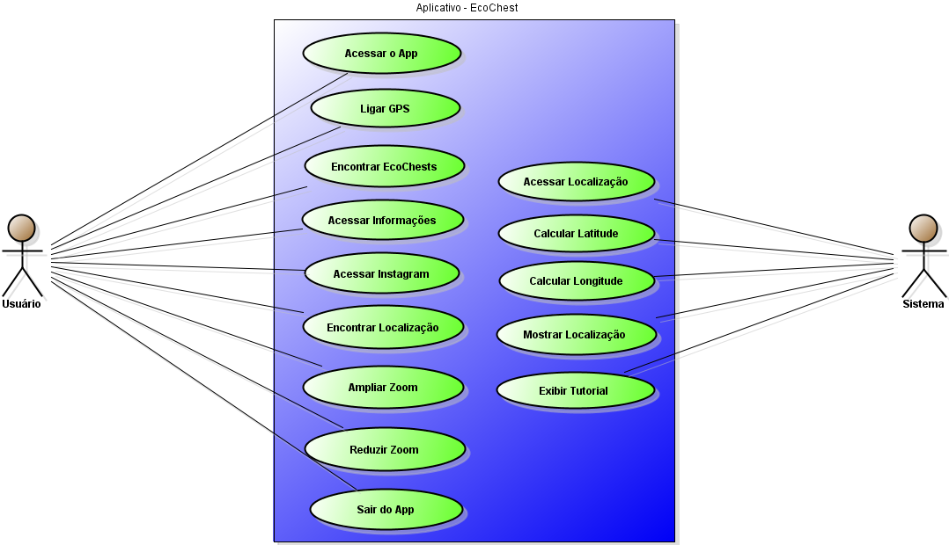Em relação à aplicação, o processo de elicitação de requisitos foi executado na plataforma Astah Community, através de um Diagrama de Casos de Uso. Abaixo, veremos detalhadamente como o aplicativo deve funcionar.

Como podemos ver, teremos ações tanto de um ator-usuário quanto de um ator-sistema. O ator primário, que será o próprio usuário, será quem realizará a maioria das ações dentro do aplicativo. A mais primordial será a de abri-lo. Após isso, o usuário deverá ligar o seu recurso de localização (ou GPS) para que o sistema consiga identificar a atual posição do usuário. Caso isso não ocorra ou caso o usuário esteja em um local que impossibilite a captação do sinal GPS

(como em túneis ou salas fechadas), aparecerá constantemente uma mensagem de erro até que seja resolvido este problema. Caso o aplicativo abra normalmente, significa que o sistema reconheceu a posição atual do usuário através de cálculos de latitude e longitude, iniciando, portanto, a experiência com o aplicativo EcoChest. Além de mostrar sua localização atual, o aplicativo conta com botões interativos onde cada um deles realiza uma função distinta. O botão principal – ou botão Home – será responsável por exibir e ocultar os demais botões. Clicando nele, sendo o seu primeiro acesso ao app, ele exibirá um tutorial de como usar os botões. Tendo inicialmente três EcoChests espalhadas, haverá três botões (um para cada EcoChest) que mostrarão a localização exata de cada baú. Além deste, outro botão muito importante será o de informações do projeto, que exibirá dados como finalidade do projeto, alunos envolvidos, professor orientador, referências, canais consultados para a elaboração, etc. Haverá também o botão responsável por encaminhar o usuário para o nosso Instagram, onde serão postadas informações sobre o projeto e o QR-Code ou link para download do app. E para complementar e finalizar as funções do botão home, um botão de sair aparecerá logo abaixo. Do outro lado da tela, fixos, estarão mais três botões: o primeiro indicará a localização do usuário toda vez que for clicado, sendo sempre exibida uma mensagem do tipo “Você está aqui!”; os outros dois tratarão do zoom aplicado à tela: um o aumentará, outro o diminuirá.

**O APLICATIVO**

Feito na plataforma de desenvolvimento Kodular.io sem as mínimas intenções lucrativas, o aplicativo EcoChest foi desenvolvido a partir de programação em blocos. Com seu ambiente interativo e de fácil entendimento, a Kodular disponibiliza as mais variadas ferramentas para a elaboração de aplicativos para dispositivos Android. Além disso, é fornecido um aplicativo em que se pode emular a aplicação em desenvolvimento direto no seu dispositivo móvel, evitando que se gere arquivos apk a todo momento e, consequentemente, tornando o processo de criação mais facilitado e menos tedioso.

Captando a localização do usuário assim que é inicializado através de cálculos de latitude e longitude, o aplicativo EcoChest conta com a visualização do mapa-múndi com 4 pontos marcados nele: um deles representa o usuário e os três restantes as EcoChests espalhadas pela escola. Além disso, os botões interativos são outra parte imprescindível. Inicialmente, são 10, cada um designado para uma função: o botão Home é o responsável por exibir e ocultar 6 botões. Três deles designados para mostrar a localização de cada uma das três EcoChests. Outro, será referente às informações sobre o projeto. O quinto para levar o usuário ao nosso instagram e o sexto para sair do app. Do outro lado da tela, desta vez fixados, estarão os outros três botões. Um deles mostrará a localização atual do usuário sempre que clicado, enquanto os outros dois executarão a função de adicionar ou diminuir zoom à tela.

**O SITE**

Este será um dos componentes de base do projeto. No entanto, somente com fins demonstrativos e ilustrativos para o dia da apresentação. Nele, assim como no aplicativo, constarão informações sobre o projeto como um todo, além do logotipo criado para ele e o link de download de nossa aplicação.

Utilizando os conceitos da linguagem HTML e CSS, o site foi produzido de modo customizado de acordo com as cores adotadas para o nosso projeto, contendo uma barra de navegação na parte superior, enquanto logo ao centro teremos nosso botão de download. Ao descermos a tela, vamos de encontro a uma divisão onde haverá informações sobre nós, como nossos nomes, a escola onde estudamos, turma, curso, e-mail do projeto, etc.

**AS ECOCHESTS**

Outro pilar primordial que envolve o projeto são as EcoChests. Produzidos com materiais 100% recicláveis – dentre eles, caixinhas de suco e achocolatado dadas para os alunos que são geralmente descartadas –, nossos baús ecológicos serão a base física de nosso trabalho. Montados a partir da junção das caixas de suco e/ou achocolatado, revestidos por EVA e com um visor transparente em sua parte superior, neles serão feitas divisões onde, em cada uma delas, se encontrarão itens de higiene pessoal e utilitários destinados ao público geral. Dentre esses itens, estarão máscaras descartáveis, absorventes, lenços umedecidos e xuxinhas para cabelo. Vale ressaltar que, por funcionar no esquema “doe se puder, pegue se precisar”, o público que tiver contato com as caixas poderá tanto retirar quanto adicionar itens para perpetuar a ideia e não deixar o projeto ser engavetado.

**CONSIDERAÇÕES FINAIS**

Com esse projeto, é esperado por nós que a ideia se propague incansavelmente. Foram feitas apenas três EcoChests, mas esperamos que com o passar do tempo elas se tornem quatro, dez, quinze, vinte ou até mesmo cinquenta espalhadas não só pela nossa escola, mas também por todo o bairro (e quem sabe por toda a cidade?). Desejamos que não somente a ideia se espalhe, mas que também seja aprimorada para alcançar uma visibilidade cada vez maior. Na atual situação que vivemos em nosso país, uma das únicas coisas que nos restam é a humanidade e a fé e esperança de que nós, jovens, podemos construir um futuro em que possamos colocar em prática a empatia de modo natural, sem que desejemos receber algo em troca. Acreditamos que, com projetos como esse, alcançaremos este objetivo gradativamente. Em prol do bem-estar público e em defesa ao acesso livre à educação, finalizamos este documento com uma frase de Lázaro de Souza que resume muito bem a ideia de nosso projeto: “A empatia é certamente um dos mais nobres sentimentos humanos. Para entender e ajudar o próximo, é necessário se imaginar na condição dele.”

**REFERÊNCIAS**

* PORTUGUÊS, Lucidchart. Tutorial de Caso de Uso UML. Youtube. 25 de abr. de 2019. 1 vídeo (13 min). Disponível em: <https://www.youtube.com/watch?v=ab6eDdwS3rA>. Acesso em: 11 de nov. de 2021.
* ROTHEN, Deivid. Mapas - Compartilhar localização no Kodular App Inventor Thunkable. Youtube. 9 de jul. de 2019. 1 vídeo (14 min). Disponível em: <https://www.youtube.com/watch?v=yridfJjs_lQ>. Acesso em: 20 de out. de 2021.
* BRASIL, Hostinger. Site Responsivo HTML5 e CSS3. Youtube. 14 de jul. de 2020. 1 vídeo (36 min). Disponível em: <https://www.youtube.com/watch?v=gRIWFYRaVto>. Acesso em: 19 de out. de 2021
* CODE, Danki. Crie um WebSite Moderno Utilizando HTML & CSS (PURO). Youtube. 23 de abr. de 2021. 1 vídeo (25 min). Disponível em: <https://www.youtube.com/watch?v=ctx2h60FUIY>. Acesso em: 19 de out. de 2021.
* ADRIANE, Sabrina. COMO USAR O CANVA DO ZERO | como produzir posts no canva. Youtube. 14 de abr. de 2021. 1 vídeo (18 min). Disponível em: <https://www.youtube.com/watch?v=K3vjcl3-XQM>. Acesso em: 12 de nov. de 2021.